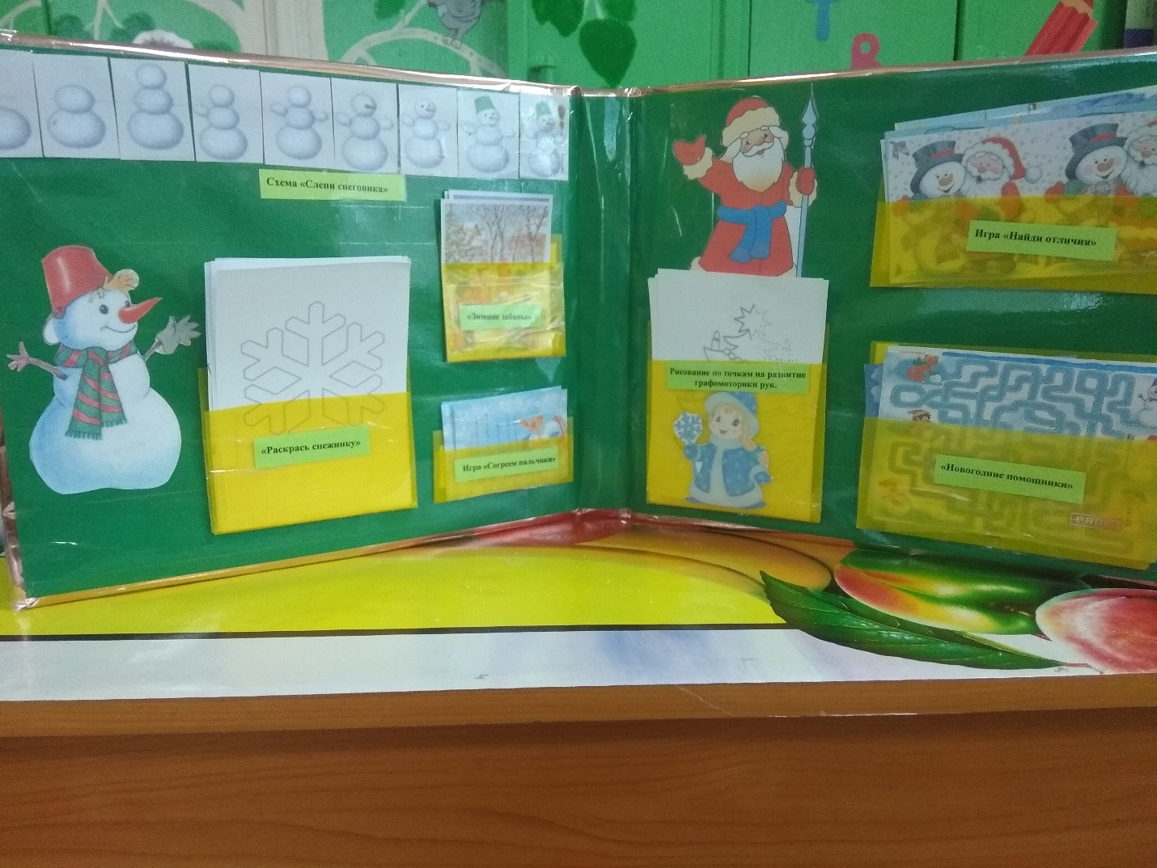
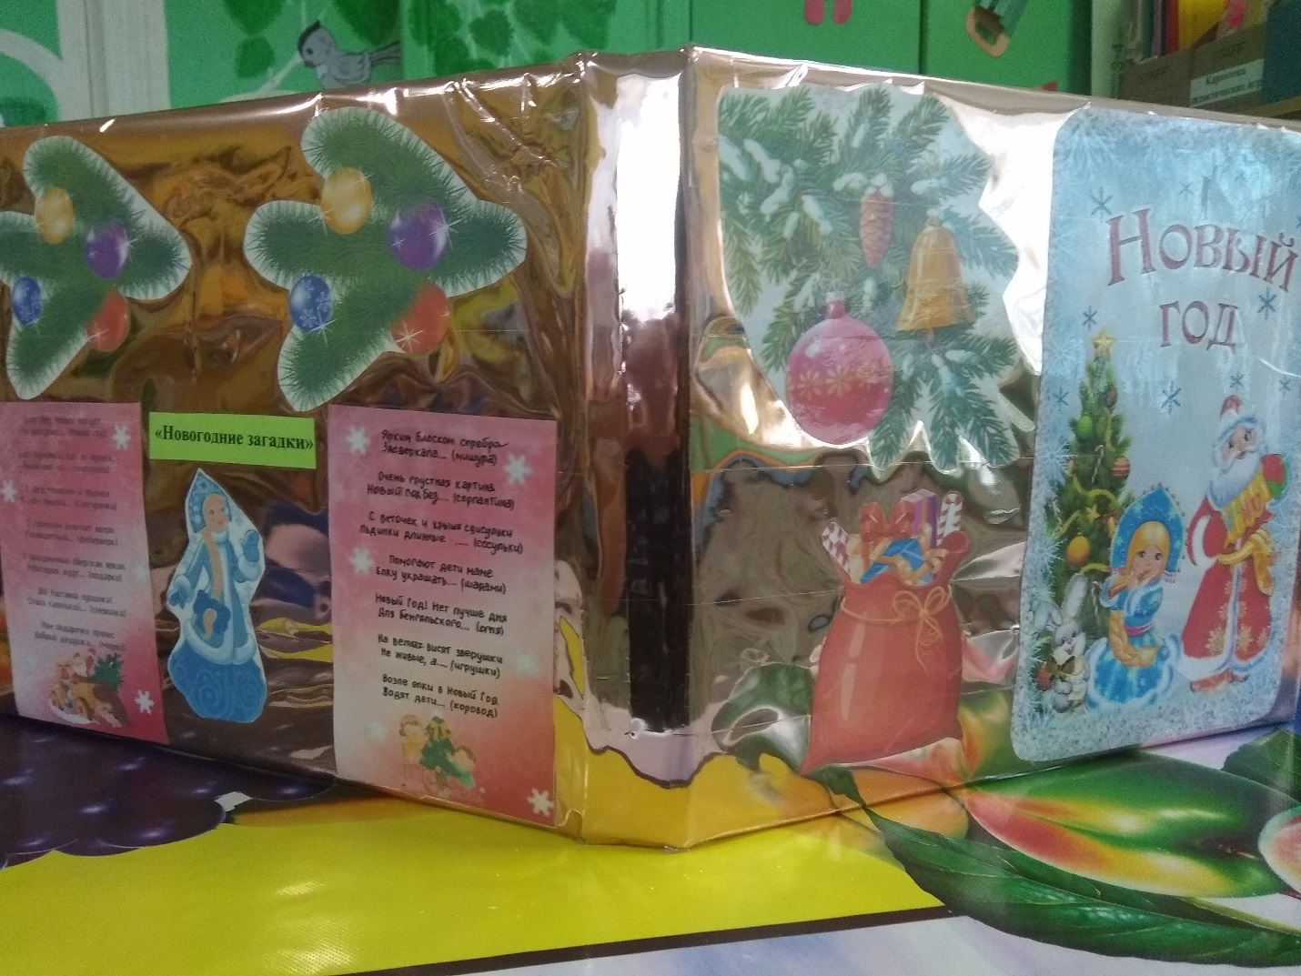
Лэпбук «Новый год» для детей младшей группы «Смешарики».
Новый год- это сказочный праздник! И ещё одна тема для лэпбука, цель последнего стояла больше развивающая и закрепляющая уже имеющиеся у детей знания и умения. Лэпбук получился яркий, красочный и занимательный, чем завоевал большую популярность среди детей. Можно работать с каким-то конкретным блоком, а можно сочинить сказку-путешествие по новогодним волшебным просторам лэпбука. В этот лэпбук я включила такие блоки как,
«Слепи снеговика» (схема);
Рассматривание картинок на тему «Зимние забавы»;
Игра «Согреем пальчики»;
«Раскрась снежинку»;
Задание от Деда мороза, игра «Найди отличия»;
Задание от снегурочки, рисование по точкам на развитие графомоторики рук;
Игра «Новогодние помощники»; а так же «Новогодние загадки».

